Дата:
Ф. И. О. педагога
Предмет: история
Класс: 7
Тип урока: урок-открытие нового знания
Учебник: История России XVI- конецXVII века. Автор: И. Л. Андреев, И. Н. Федоров, И. В. Амосова
Тема урока: Правление Василия III. Отношения с Крымским ханством.
Цель урока: охарактеризовать особенности развития Московской Руси в период правления Василия III
План урока
- Выбор наследника престола.
- Завершение объединения русских земель вокруг Москвы.
- Отношения с Крымом и Казанью.
- Рождение наследника
- Отмирание удельной системы.
Орг. этап
Здравствуйте, откройте п. 1, запишите тему урока.
1. Политику Ивана III продолжил его сын Василий. Но этому предшествовал целый ряд событий. После смерти в 1490 г. сына Ивана III от первого брака остался внук Дмитрий Иванович. В то же время на престол претендовал сын Ивана от Зои (Софьи) Палеолог Василий
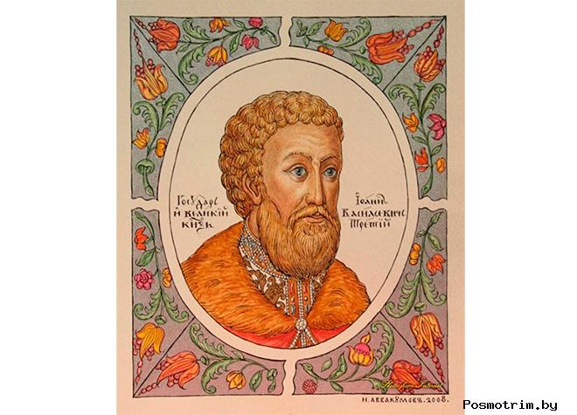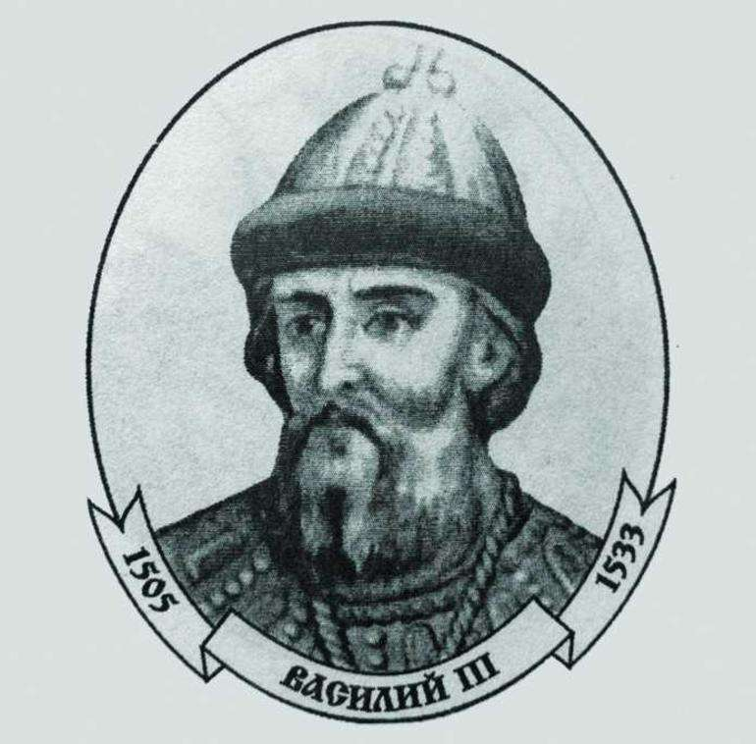
Ивана III Василий III
Мотивационный этап
При дворе сформировались группировки бояр, продвигавших своего «кандидата» в качестве преемника Ивана. В 1497 г. вскрылся заговор, целью которого было убийство Дмитрия. Иван III, наказав участников заговора, торжественно венчал в Успенском соборе Дмитрия-внука как своего соправителя (венчание на великое княжение). Но уже в 1502 г. верх одержала партия Софьи Палеолог. Дмитрий вместе с матерью был отправлен в заточение, а соправителем Ивана III был назначен Василий. После смерти отца Василий наследовал великокняжеский престол. Не желая иметь соперника, он содержал Дмитрия Ивановича в тюрьме до самой его смерти в 1509 г.
Актуализация знаний
Просмотрите видео https://www.youtube.com/watch?time_continue=161&v=yoVBdlJjzC4

Рассмотрите схему:

Иван 3+Софья Палеолог
1470 - 1490 соправитель
Иван Василий 3 сына
1502- соправитель, 1505-1533- правитель
Сын Дмитрий
1498-1502

2. При Василии III возросла мощь русской армии. В её составе появилось постоянное подразделение – наряд. Так называли в то время артиллерию. Были сформированы и отряды Пищальников, воинов, вооружённых огнестрельным оружием – пищалями. Государь продолжает проводить активную внутреннюю и внешнюю политику.
Прочитайте подпункт «Завершение объединения русских земель вокруг Москвы», заполните пропуски в таблице.

Имя великого князя | Внутренняя политика | Внешняя политика
Василий III (1505 - ? гг. ) | Объединение русских земель под властью Москвы | 1512 г. — начало войны с Литвой
 | 1510 .— ? гг. | ? г.— возвращение в состав Русского государства Смоленской земли, находившейся под властью Литвы
 | 1521 — ? гг. | Ухудшение отношений с Крымским ханством
 | Поддержка со стороны православной церкви
 | Укрепление верховной власти московского князя

Ответьте на устно вопросы:
1) Каковы причины раздробленности Руси?
2) Какую политику проводил Василий III?

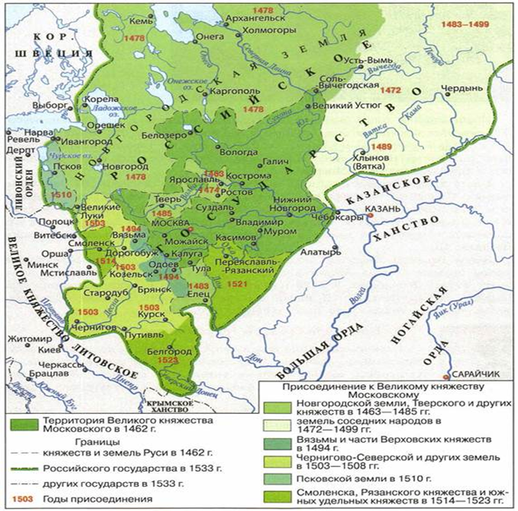
Работа с картой
Задание: Покажите на карте земли, присоединенные к Московскому княжеству в годы правления Василия III.

Вопрос: как складывались отношения Московского княжества с Крымом и Казанью?
3 Работа с историческим источником. Прочитайте.
Из «Записок о Московии» С. Герберштейна. 1566 г.
Властью, которую он (Василий III. — Авт.) применяет по отношению к своим подданным, он легко превосходит всех монархов всего мира. И он докончил также то, что начал его отец, а именно отнял у всех князей и других властелинов все их города и укрепления. Во всяком случае, даже родным своим братьям он не поручает крепостей, не доверяя и им. Всех одинаково гнетет он жестоким рабством, так что, если он прикажет кому-нибудь быть при его дворе, или идти на войну, или править какое-нибудь посольство, тот вынужден исполнять все это на свой счет.
Все драгоценности, которые привозят послы, отправляемые к иностранным государям, государь откладывает в свою казну… Он применяет свою власть к духовным так же, как и к мирянам, распоряжаясь беспрепятственно и по своей воле жизнью и имуществом всех; из советников, которых он имеет, ни один не пользуется таким значением, чтобы осмелиться разногласить с ним или дать ему отпор в каком-нибудь деле. Они открыто заявляют, что воля государя есть воля божья и что ни сделает госу-дарь, он делает по воле Божией. Поэтому также они именуют его ключником и постельничим божиим; наконец, веруют, что он — свершитель божественной воли. Отсюда и сам государь; когда к нему обращаются с просьбами за какого-нибудь именного или по другому важному делу, обычно отвечает: «Если бог повелит, то освободим». Равным образом, если кто-нибудь спрашивает о каком-нибудь деле неверном и сомнительном, то в общем обычно получает ответ: «Про то ведает бог да великий государь».
Вопрос: можно ли утверждать на основании текста австрийского дворянина барона Сигизмунда Герберштейна, что при Василии III происходило укрепление верховной власти московского князя? Обоснуйте свое мнение.

4. Рождение наследника
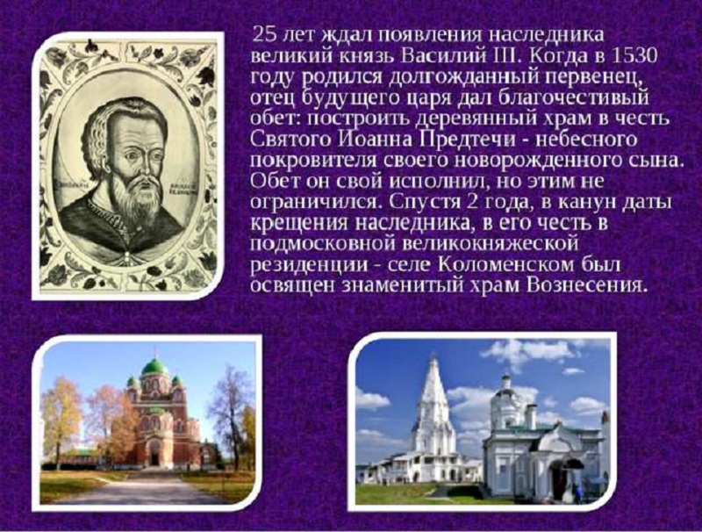
Запишите в тетрадь:
1526 год-венчание Василия Ивановича и Елены Глинской
1530 год-рождение наследника Ивана
- Прочитать подпункт «Отмирание удельной системы».
Вопрос? Как Иван III в своем завещании подчеркнул преимущество Василия III перед его братьями, удельными князьями?

Закрепление материала
Докажите, что при Василии III произошло завершение объединения русских земель вокруг Москвы и продолжилось строительство единого Русского централизованного государства.
Домашнее задание: § 1 прочитать даты, термины учить, вопросы в конце п. №5, 6 – письменно. Выполнить задание на стр.16-17 "Мнение историка"-письменно.

